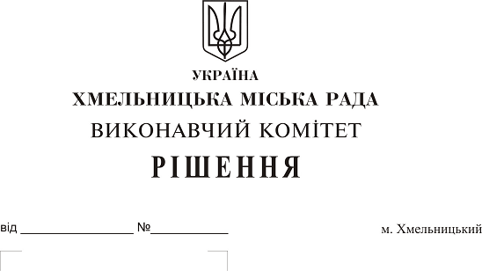
Про передачу майна комунальної
власності територіальної
громади міста Хмельницького
на баланс міського комунального
підприємства – ринок «Ранковий»

Розглянувши клопотання міського комунального підприємства - ринок «Ранковий», на підставі рішення сімнадцятої сесії Хмельницької міської ради від 20.09.2017 № 29 «Про перехід до комунальної власності територіальної громади міста Хмельницького демонтованих тимчасових споруд для провадження підприємницької діяльності», керуючись Законом України “Про місцеве самоврядування в Україні”, виконавчий комітет міської ради

В И Р І Ш И В:

1. Надати дозвіл міському комунальному підприємству – ринок «Ранковий» прийняти на баланс тимчасову споруду згідно додатку.
2. Міському комунальному підприємству – ринок «Ранковий» прийняти на баланс тимчасову споруду згідно додатку.
3. Контроль за виконанням рішення покласти на заступника міського голови
В. Гончарука.

Заступник міського голови А. Нестерук

Додаток
до рішення виконавчого комітету
від 14.12.2017 № 903

Перелік тимчасових споруд
для передачі на баланс міському комунальному підприємству – ринок «Ранковий»

№ з/п | Адреса, за якою проведено демонтаж тимчасової споруди | Акт про здійснення демонтажу | Кількість, одиниць | Розміри, м² | Тип об’єкту | Характеристика об'єкту
1 | вул. Тернопільська, 34 | 02.12.2014 | 1 | 27,0  ( 3х9) | павільйон | металевий

Керуючий справами
виконавчого комітету Ю. Сабій

Начальник управління торгівлі Р. Сідлецька

